**הצעות לפעילות הדרגתית ומתווכת של תיקון עולם בדרך-כפר :**

**הזמן וההזדמנות לתיקון עולם - לחג הפסח – סיוע לקשישים בניקיון פסח**

**רקע ויעדים**

**"אז למה לנו כל העניין הזה / אז למה לנו כל העניין הזה,**

**מוטב כבר שנלך בגדולות/ מוטב כבר שנלך בגדולות"**

**(מתוך שירים עקרוניים/דוד אבידן)**

לפי אבידן- אם אנחנו כבר חיים, אם הגענו לעולם ואנחנו תוהים על מה ולמה,

עדיף לנו לבחור לחיות חיים משמעותיים בהם נעשה מעשים גדולים שיעצימו את היותנו בעולם.

לוח השנה יכול להיות כלי שימושי בידי מחנכים, אם נשכיל לזהות את ההזדמנות הייחודית שבכל מועד ונרתום אותה לטובת התהליך החינוכי אותו אנחנו מבקשים להוביל.

גם פסח, כמו כל חג ומועד, יכול להוות הזדמנות חינוכית עבורנו ובפעילות זו בחרנו להתמקד במנהג החל כשבוע לפני ערב ליל הסדר- הניקיון היסודי הנערך כמעט בכל בית ובית בישראל.

היעד המרכזי של הפעילות הוא בקידום המעורבות של הנערים באוכלוסיית עירם, בלקיחת אחריות חברתית והתמודדות עם אתגרים הנמצאים "בחצר האחורית" של הקהילה אליה הם משתייכים. הדגש של יציאה ל'תיקון עולם' בדרך כפר הינו על התודעה שהמתבגר בא לפעילות. המטרה היא לצאת אל האחר מתוך הכנה ולמידה לפני החשיפה למפגש עם אוכלוסיות שונות בחברה.

העשייה בשטח והמפגש הבלתי אמצעי הינה הדרך הטובה ביותר ללמוד רגישות חברתית מהי, לאפשר הצצה ולראות את כלל החברה על גווניה השונים ובמקום הזה לפתח את היכולת לקבל ולהעניק מקום לאחר ולשונה. יחד עם זאת חשוב להדגיש את המקום שמכבד את האחר ומסתכל באופן שווה כלפי אילו הנזקקים לסיוע באופן זמני. מומלץ לזמן אפשרות שבה האנשים המקבלים סיוע מהתלמידים יוכלו להעניק להם בחזרה בצורה מסוימת בסיום האירוע בכדי לתת תחושה הדדית לנזקק ולמתבגר של היכולת להיות חלש מזדמן (פעם מקבל ופעם מעניק).

**בְּכָל דּוֹר וָדוֹר חַיָּב אָדָם לִרְאוֹת אֶת עַצְמוֹ כְּאִלוּ הוּא יָצָא מִמִּצְרַיִם, שֶׁנֶּאֱמַר: (שמות יג ח): "וְהִגַּדְתָּ לְבִנְךָ בַּיוֹם הַהוּא לֵאמֹר, בַּעֲבוּר זֶה עָשָׂה יְיָ לִי בְּצֵאתִי מִמִּצְרָיִם".**

**(משנה, מסכת פסחים, פרק י', ה')**

החניכים ילמדו ויחוו מנהיגות על-ידי עשייה משמעותית.

במעשיהם הם הופכים למנהיגים - **'מוציאים עצמם ממצרים'**: זהו, למעשה, תהליך של מעבר משורד למנהיג: השורד הוא אדם שלוקח על מנת להתקיים בעוד המנהיג נותן על מנת לקיים.

במנהיג נמצא הכוח לתת וגם האפשרות להוציא כוח זה אל הפועל.

הפעילות מתחברת למרכיב **'תיקון עולם'** כחלק מהתהליך שבו הנתינה האקטיבית והמאמץ של היחיד לחרוג מעולמו שלו ולהיטיב עם אחרים.

תיקון עולם מבטא מחויבות לאורח חיים של נתינה ותודעת אחריות על הסביבה. היחיד לומד לחרוג מעולמו שלו לטובת האחר. נתינה מסוג זה חיונית לצמיחתו של אדם שלם. יש בה הן השפעה ושינוי של האחר והסביבה, והן העצמה וחיזוק של הערך העצמי והיכולת להתנהל בעולם מתוך תחושת ערך.

* **שדות חינוכיים שניתן לקדם באמצעות הפעילות:**
* תיקון עולם
* עוגנים בעבר
* תיקון הלב

**מורים לאזרחות יכולים גם לקשר פעילות זו לחוק זכויות האדם. בדגש על הזכות לאוכל ולמחסה לכל אדם. זכויות אדם הן צורך בסיסי אשר בלעדיהן אנשים אינם יכולים לחיות בכבוד כבני אדם. זכויות אדם הן בסיס לחופש, לצדק ולשלום. כיבודן מאפשר לפרט ולקהילה להתפתח במלואם אחת הזכויות היא הזכות לאוכל ולמחסה לכל אדם .** ב-10 בדצמבר, 1948, האסיפה הכללית של האומות המאוחדות אימצה והכריזה על ההכרזה לכל באי עולם בדבר זכויות האדם, סעיף 25 להצהרה עוסק בזכות למזון ומחסה: **לכל אדם הזכות לרמת חיים המתאימה לבריאות ולרווחה שלו ושל משפחתו, כולל מזון ביגוד, מגורים וטיפול רפואי ושירותים חברתיים נחוצים, והזכות לביטחון במקרה של מובטלות, חולי, נכות, אלמנות, זקנה או איזשהו חוסר אחר בפרנסה שמעבר לשליטתו**. (מומלץ להרחיב על זכות זו אחרי ההסבר על מצבם של קשישים בישראל)

**מתווה הפעילות**[1]

הפעילות תתבצע במהלך יום לימודים שלם

והיא מחולקת לשישה חלקים עיקריים:

* חלק א' – פתיחה - לימוד על משמעות חג הפסח וחיבור לפעילות (45 דקות).
* חלק ב' – מנהלתי - תדריך ניקיונות, חלוקה לחוליות עבודה ומינוי אחראי חוליה (30 דקות)
* חלק ג' – מעשי – הסעה לבתי הקשישים, חלוקת ציוד הניקיון, ועבודה על הבתים (3 שעות).
* חלק ד' – סיום - חלוקת שי לחג לתלמידים על ידי הקשישים בתום הניקיון, איסוף מבתי הקשישים חזרה לבית הספר, איסוף ציוד הניקיון (45 דקות).
* חלק ה' – סיכום יום – תרומה לקהילה ו"מה יצא לי מזה" - (45 דקות).
* חלק ו'- הכנת 'עלון התנדבות' או 'לוח קיר'.

**עזרים**

חלק א'- פתיחה - כיתת לימוד.

חלק ב'- ציוד ניקיון להדגמה (מגב, מטאטא, סחבה, דלי, סקוצ'ברייט וכו'.

חלק ג' – ערכות ציוד ניקיון מלאות לכל חולייה.

חלק ד' – חבילת שי לחג לכל קשיש.

חלק ה' – כיתת לימוד.

חלק ו' – מחשב ומדפסת להכנה. תקציב להפקה דרך דפוס.

**חלק א'- פתיחה** (45 דקות).

הפתיחה תחולק לשני חלקים: הסבר על משמעות חג הפסח, והסבר על חשיבות הסיוע לחלש מזדמן בקהילה.

**חלק א- משמעות חג הפסח:**

בפתיחת הפעילות נסביר כי אנו עוסקים בחג הפסח - חג יציאת מצרים. לחג זה יש משמעויות רבות והוא מסמל יותר מכול את היציאה מעבדות לחירות:

* המסע אל החופש- ג'ורג' ברנד שאו, טען בהקשר זה כי "מובנה של חירות - אחריות, ולכן רוב בני האדם חוששים ממנה.

סיפור יציאת מצרים, סיפור החירות, מציג למעשה את האפשרות שכל אחד יכול לשנות את עצמו דרך עבודה פנימית וכך לשנות את המציאות שלו, להחליף סבל בשמחה, כאב בשלווה. כל אחד, בקצב שלו (ארבעים שנה בני ישראל הלכו במדבר, זהו רמז עד כמה ארוכה היא הדרך).

**"פרעה**" זהו מצב פנימי, בו מתגלה טבעו האגואיסטי של האדם. האדם חייב לתקן את עצמו על מנת לצאת מ"עבדות מצרים", מהכלא של הטבע שלו, בכדי להיכנס לעולם הרוחני. פרעה נמצא בכל אחד מאתנו ולכן גם כל אחד ואחד, עובר וחש על עצמו את עשר מכות מצריים, עוד לפני שהוא מכניע את הטבע שלו.

"**גלות מצרים**" היא סמל למצב שבו האדם מרגיש רק אבוד, חי את העולם החומרי, שבו האינטרס האישי שולט בו. כולנו נמצאים בגלות, אבל כדי לצאת ממנה חייבים להרגיש אותה בצורה ברורה כגלות, כך גם נוכל להגיע לרצון להיפתר ממנה ולרצון לתת לאחר מעצמנו.

חג הפסח מציע לנו להתפתח מעבר לכך - לשנות את הרצון לקבל, ולהופכו לרצון לתת, מבני אדם הדואגים רק לעצמנו נהפוך לאכפתיים יותר כלפי הסביבה , ומי יודע אולי "ואהבת לרעך כמוך" יקבל משמעות עמוקה יותר.

**חלק ב- חלש מזדמן בקהילה-**

בחלקה השני של הפעילות נדבר על "האחר הוא אני"- יוצאים לפגוש קשישים שהם אוכלוסייה אחרת ושונה מבחינתנו אך כָּל אחד יכול להיות בסיטואציות שונות הָאַחֵר, החלש המזדמן.

* נסביר על חשיבות הסיוע לקשישים בחברה (מצורף בנספח 1 קטעים שניתן להקריא בכיתה)- "אל תשליכני לעת זיקנה, ככלות כחי אל תעזבני" (תהילים ע"א, ט').
* נסב את תשומת הלב לכתבה על מצבם של קשישים בישראל ונבקש כי ישתפו את הכיתה- מה הם מרגישים לגבי זה והאם היו מוכנים לעשות מעשה שישפר את המצב?

**חלק ב'- מנהלתי** (30 דקות)

* בפתיחה יוצג לתלמידים הציוד עמו נשתמש בניקיונות ויודגם כיצד מנקים ביעילות וביסודיות.
* התלמידים יחולקו לחוליות ולכל חוליה ימונה ראש חוליה.
* יוסבר לתלמידים כיצד עובדים ביעילות כחוליה- חלוקת עבודה ותפקידים.
* יוסבר לתלמידים כיצד להתנהג בבית הקשיש, בדגש על כבוד ואמפתיה.

**חלק ג'- מעשי** (3 שעות).

* החניכים יעלו על הסעה אשר תוריד אותם בבתי הקשישים.
* כל חוליה תקבל עם ירידתה מן הסעה ציוד לניקיון + חומרי ניקוי.
* מורה שיהיה חלק מהעשייה כחלק מקהילה של משמעות- בה חבריה עוזרים ונעזרים. המורה יוודא 'כניסה חלקה' לשלב העבודה (הוצאה לפועל של חלוקת התפקידים למול האתגרים שיציב בית הקשיש).
* המורה יעביר הנחיות לראש החוליה וישתתף בניקיון.

דגשים למורה :

* הפעילות נועדה לעודד יוזמה ושיתוף פעולה של החניכים בינם לבין עצמם- על כן על המורה הצריך לנסות להיות שותף שווה ככל שניתן במהלך הפעילות וללוות את ראשי החוליות כך שהתהליכים בתוך החוליה, עליהם דובר מראש בכיתה, אכן מתקיימים וכי ראש החוליה בשליטה מלאה.
* המחנך משמש כחבר בחוליה ולא כראשה ומידי פעם לוקח את ראש החוליה הצידה לוודא עמידה בתוכנית העבודה.
* המחנך/ מתבגר נבחר מהכיתה/ שכבה יתעד את העשייה לעלון/ לוח קיר שייצא לאור בהמשך.

**חלק ד'- סיום בדגש על חלש מזדמן** (45 דקות).

* בתום העבודה כדאי לחשוב על אפשרות שהתלמידים יקבלו משהו מהקשישים (ברכת חג שמח, שי צנוע)
* אפשרות נוספת: בתום האירוע ישבו התלמידים עם הקשישים לשיחת היכרות משותפת על חייהם, יאספו סיפורים וישתפו לאחר מכן את שאר הקהילה באמצעות לוח קיר/ עלון/ פעילות מחנך
* החניכים יאספו את ציוד הניקיון ויעלו להסעה חזרה לבית הספר.

**חלק ה'- סיכום יום** (45 דקות).

* תיערך שיחה בכיתות אודות יום ההתנדבות. השיחה תחולק לשתיים:
  + - מימד שטחי - מנהלתי- מעין תחקיר, תכנון מול ביצוע בחוליות השונות.
    - מימד עומק – ריגשי- שיתוף בתחושות, איך נכנסתי ליום ההתנדבות ואיך אני יוצא ממנו, אירוע שיא במהלך היום.
* החניכים יכתבו מילות סיכום שיאספו יחד עם תמונות לעלון התנדבות/ לוח קיר שייצא לאור כשבוע לאחר הפעילות.
* תיבחר בהצבעה ועדה שאחראית על איסוף החומר ועריכתו יחד עם המורה.
* מילות סיכום של מחנך הכיתה על חשיבות המעורבות בחברה וקישור לחג הפסח.

**חלק ו'- הכנת 'עלון התנדבות' או 'לוח קיר'**

* ישיבה של הועדה של המורה עם הועדה הנבחרת.
* עריכה: בחירת קטעי כתיבה ותמונות ל'עלון'; בחירת תמונות וכיתובים ל'לוח הקיר'.
* עריכה ושליחה לדפוס.

**נספחים**

**נספח 1- חומרי עזר על נושא הזיקנה**

מִפְּנֵי שֵׂיבָה תָּקוּם וְהָדַרְתָּ פְּנֵי זָקֵן וְיָרֵאתָ מֵּאֱלֹהֶיךָ אֲנִי ה' *(ויקרא י"ט, 20)*

**הילד הקטן והאיש הזקן/ של סילברסטיין** 1930-1999 משורר מוזיקאי וקריקטוריסט

"לפעמים הכפית נופלת לי", אמר הילד הקטן.   
"גם לי", ענה לו הזקן, "זה קורה מזמן לזמן".   
לחש הילד, "לפעמים נרטבים לי המכנסים".   
"גם לי זה קורה", ענה הזקן עם חיוך על השפתיים.   
אמר הילד הקטן, "יוצא לי די הרבה לבכות".     
אמר לו הזקן, "גם לי זה יכול לפעמים לקרות".  
שאל הילד, "ואתה יודע מה הכי כואב?   
נדמה לי שהמבוגרים בכלל לא שמים אלי לב".   
ועל כתפו הרגיש הילד יד צנומה, חמה, זקנה.   
"אני יודע בדיוק למה אתה מתכוון"   
אמר הסב בהבנה.

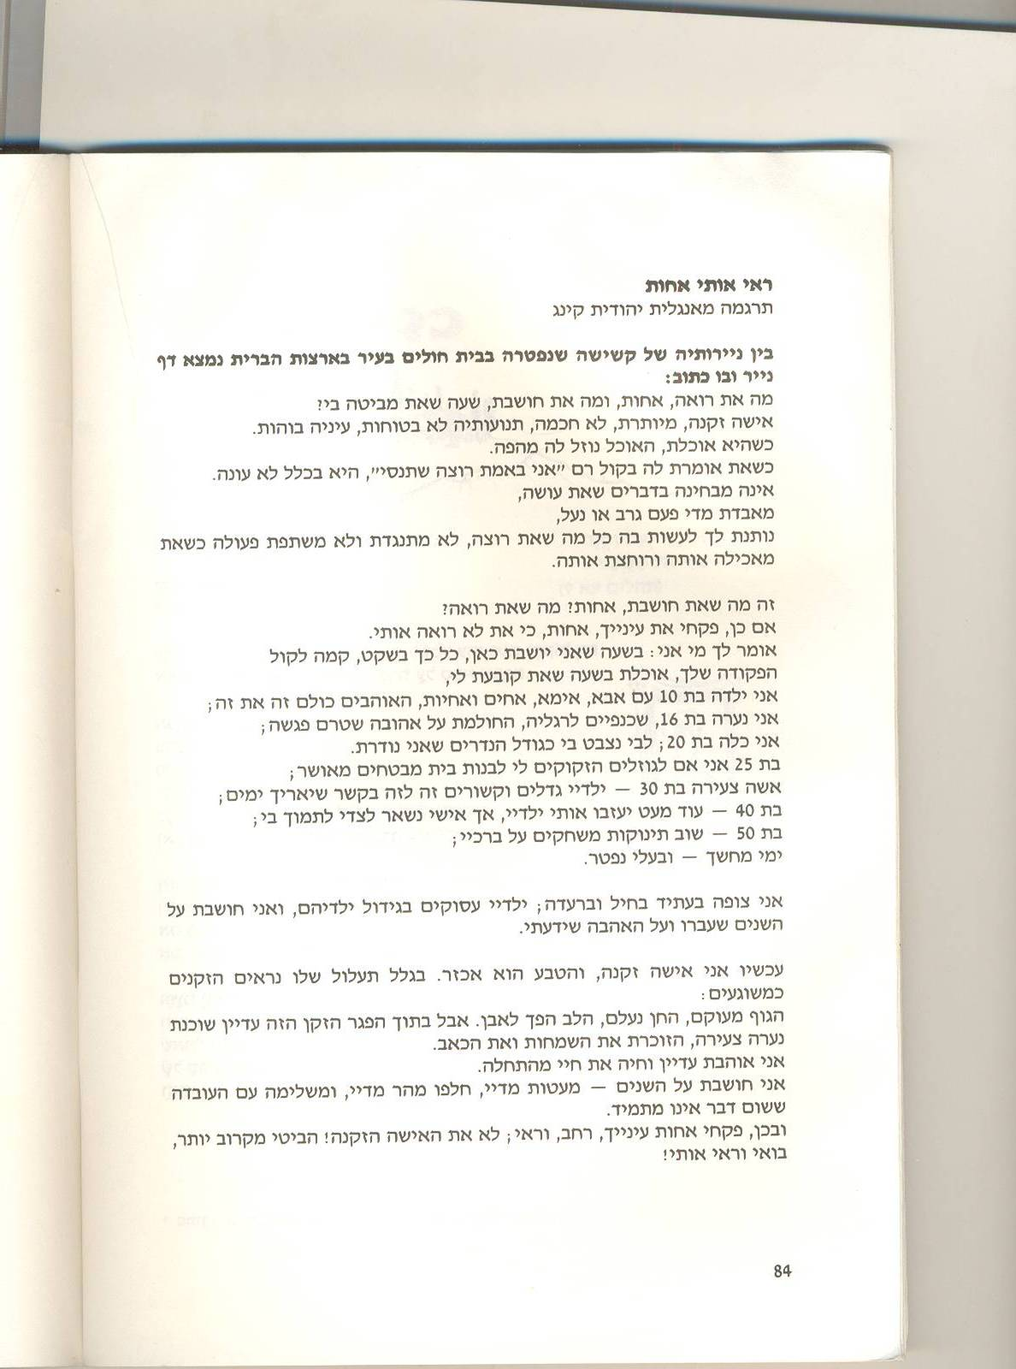

|  |  |
| --- | --- |
| **הקשישים בישראל – עניים ומוזנחים** | תיאור: http://msc.wcdn.co.il/archive/1193217-19.jpg |

**חוק הסיעוד אמנם הקל על מצבם של קשישים רבים בישראל, אך סקר שפורסם בימים האחרונים מעיד שקשישים שאינם זכאים לו מצויים במצב קשה. דורון רז קורא למדינה לפתח את מערך הסיעוד הביתי**

בחודש שעבר ציינו בעולם את יום הקשיש הבינלאומי. ייתכן ובעולם רואים סיבה לחגיגה. לנו, בישראל, אין שום סיבה להשיק כוסות ולהתרווח בכיסא. בימים האחרונים פרסם משרד הרווחה נתונים מדאיגים, לפיהם 20% מן הקשישים חיים מתחת לקו העוני, וכי שליש מן הקשישים מטופל ע"י שירותי הרווחה.

הסיבות להיותם של הקשישים נזקקים לשירותי הרווחה רבות מגוונות: לרבים מהם אין פנסיה ראויה והם תלויים בקצבת הזקנה של הביטוח הלאומי, שאינה מאפשרת קיום בכבוד מינימלי, העלייה בתוחלת החיים הביאה לכך שהקשישים של היום חיים יותר שנים ולכן משך הטיפול בהם מתארך, וכן, תוחלת החיים של נשים גבוהה מזו של הגברים, אך לרובן אין כלל פנסיה (מכיוון שלא עבדו) והן מתקיימות על קצבת זקנה בלבד. על פי הנתונים, כ-40% מן הקשישים עריריים וחלק נכבד מהם נזקק לשירותי הרווחה.

כל אלו הן סיבות, אך אינן יכולות לשמש כתירוצים עבור ממשלת ישראל. המצב בו קשישים רבים נאלצים לבחור בין אוכל לבין תרופות ולמעלה ממחצית מהם אינם יכולים לכסות את הוצאותיהם החודשיות הוא בלתי נסבל!

במשך שנים רבות מדינת ישראל לא הציבה בראש מענייה את אזרחיה הקשישים. לא נדיר היה לקרוא בעיתון על קשיש שנמצא מוזנח בביתו. כך היה עד אשר חוקק חוק הסיעוד לפני למעלה מ-25 שנה. מאז חוקק החוק מטופלים ע"י חברות ועמותות הסיעוד זכאי חוק הסיעוד כ-140,000 קשישים מדי יום. הטיפול הניתן כולל עזרה באחזקת משק הבית, עזרה בטיפול בהיגיינה אישית ועוד. לחלופין, ניתנת לקשישים אפשרות לביקור במרכזי יום לקשישים וחלקם זכאים קבלת טיפול של סיעודי של 24 שעות ביממה.

**הדרך לרווחה עוד ארוכה ומפרכת**

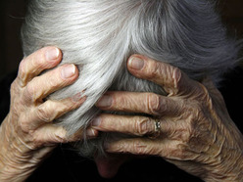

מצבם של קשישים רבים בישראל, שאינם זכאים לחוק הסיעוד, עדיין בעייתי. (צילום אילוסטרציה: shutterstock(

חברות ועמותות הסיעוד משמשות כעין הבוחנת של המדינה ומפקחות באופן רציף וקבוע על מצבם של הקשישים. אנשי מקצוע של חברות ועמותות הסיעוד הכוללים עובדות סוציאליות, אחיות ומטפלות נכנסים לביתם, בודקים את הצרכים ודואגים למתן טיפול לו הם זקוקים.

ולמרות הצלחתו הרבה של חוק הסיעוד ושביעות רצונם הגבוהה של מקבלי השירות, מצבם של קשישים רבים בישראל, שאינם זכאים לחוק הסיעוד, עדיין בעייתי ביותר והנתונים צריכים להדאיג כל מי שעיניו בראשו, במיוחד את מקבלי ההחלטות.   
עם זאת, שינוי מגמה קטן וחיובי נעשה לאחרונה במשרד הרווחה, בהובלת שר הרווחה, בנושא הקלת מבחני התלות והקריטריונים לזכאות לשעות סיעוד במסגרת חוק הסיעוד.

הליך זה מבורך ורצוי. טוב לו למשרד האוצר להפנים גם הוא את העובדה, כי מעבר לתועלת הצומחת לקשיש עצמו בעצם הישארותו בביתו וקבלת הטיפול בסביבתו הטבעית, גם לאוצר ולמדינה זה כדאי. הטיפול הביתי באמצעות חוק הסיעוד חוסך למדינה מיליארדי שקלים בשנה, בדמות חיסכון בימי אשפוז ובאשפוז סיעודי. חיזוק מערך הסיעוד הביתי טוב לקשישים טוב למדינה ואף טוב לעובדים בענף, הכולל עשרות אלפי מטפלים ומטפלות, רובם הגדול עובדים ישראליים, המתפרנסים מן התחום.

הדרך לרווחה אמיתית עבור קשישי ישראל עוד ארוכה ומפרכת. מדינת ישראל, כמדינת רווחה, השמה לנגד עיניה את הטיפול הנאות והראוי עבור כל אזרחיה, אינה יכולה להרשות לעצמה נתונים עגומים, כגון אלו שפרסם משרד הרווחה לפני ימים מספר. חובה על המדינה לשמור את חוק הסיעוד במתכונתו הנוכחית, קרי, שעות טיפול הניתנות באופן פרטני לקשישים ע"י המדינה. כל רצון לשנות את חוק הסיעוד באמצעות מתן גמלה כספית עלול למוטט את אשר נבנה בעמל רב ב-25 השנים האחרונות, בוודאי שלא לשפר את מצב הקשישים העניים במדינת ישראל.

על פי הנתונים, מספר הקשישים בישראל נמצא בעלייה מתמדת ודרמטית. המדינה מחויבת להיערך לכך כבר עכשיו על ידי פיתוח מערך שירותי הסיעוד הביתי כדי למנוע מאוכלוסיית הקשישים להפוך לאוכלוסייה הענייה בישראל, שתיפול כאבן ריחיים על צווארה של המדינה, ויפה שעה אחת קודם.

**הכותב הוא יו"ר איגוד נותני שירותי הסיעוד בישראל**

**הצעה: מתווה לפעילות תיקון עולם**

**חלק א'- פתיחה וחשיפה**

לימוד – היכרות וחשיפה אל הסוגיה החברתית/ עוול חברתי/ אירוע אקטואלי מולו אנו רוצים לפעול. + חיבור ללוח השנה וזיהוי של הזדמנויות שברתימת המועדים לטובת התהליך החינוכי (חיבור של המועד לפעילות)

מומלץ לחלק זה למצוא סיפור/ שיר /סרטון/ קליפ/ פתגם/ כתבה שמתחבר לנושא אחריות אישית/ חברתית/ לסוגיה החברתית הרלוונטית כמו במערך הנ"ל לדוגמא.

**חלק ב'- תכנון ומנהלה**

הכנה ליציאה לפעילות- חלוקת תפקידים- חלוקה לקבוצות ולראשי קבוצות, התנסות בהעברת הפעילות תיאום ציפיות והפגת חששות של הקבוצה/ כיתה.

**חלק ג'- יציאה לתיקון**

ההתנסות המעשית עצמה + תפקיד הדמויות המחנכות בחלק המעשי.

**חלק ד'- סיכום ותיעוד**

סיכום הפעילות- תכנון מול ביצוע וסיכום התהליך הרגשי/ ערכי של התלמידים.

תיעוד החוויה של התלמידים בכתב/ תמונות והנכחה של הפעילות בעלון/ לוח קיר .

1. הפעילות מבוססת על מערך פעילות שכתב שמרי צור, סטודנט לתואר שני בסמינר הקיבוצים במסלול תואר שני בהוראה ותעודת הוראה באזרחות.